Sennheiser launcht Pro Talk homepage
Alle Videointerviews und Extras an einem Ort verfügbar

Wedemark, 20. August 2019 – Wollten Sie immer schon mal die Menschen kennenlernen, die hinter den großen Musikevents und Künstlern der Welt stehen? Die Menschen, die dafür sorgen, dass wir Musik erleben können? Ganz nah dran kommt man mit Sennheisers preisgekrönter Pro Talk Serie, in der Audioprofis ihre Insidertipps teilen und ihren Weg zum Erfolg beschreiben. Jetzt macht Sennheiser diese Sammlung von Videointerviews an einem zentralen Ort zugänglich auf www.sennheiser.com/protalkseries. Neben den Pro Talk Videos beinhaltet die neue Seite auch die wichtigsten Einblicke aus den Interviews und bietet damit Audiofans eine einzigartige Informationsquelle.

Die Pro Talk Serie von Sennheiser hat auf YouTube beachtliche Aufmerksamkeit erzielt – und wurde sogar ausgezeichnet: Die erste Staffel hat 2018 einen TEC Award for Outstanding Technical Achievement bekommen; Staffel 2 wurde gerade für die TEC Awards 2020 nominiert.

„In der Pro Talk Serie stecken Leidenschaft und Herzblut. Wir wollen Audio-Enthusiasten näher an die Magie hinter den Kulissen bringen,“ sagt James Capparelle, Marketing Communications Manager Professional Audio und Produzent der Pro Talk Serie. „Die außergewöhnlichen Porträts und das Wissen der interviewten Audioexperten sind eine einzigartige und wertvolle Informationsquelle.“

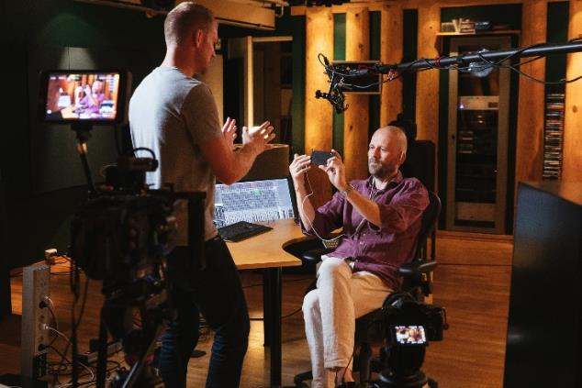 | Am Set: James Capparelle (links) interviewt Morten Lindberg, norwegischer Toningenieur und Musikproduzent, der gerade Sennheisers AMBEO Smart Headset vorführt
Live-Sound-Profis virtuell kennenlernen
Beim Besuch von www.sennheiser.com/protalkseries können Audiofans fesselnde Geschichten von Tontechnikern, Produzenten und anderen Experten entdecken, deren Fachwissen und Begeisterung für Musik ihre erfolgreichen Karrieren im Bereich Live-Sound und in der Musikproduktion geprägt haben. Eine Fülle von Insidertipps und Expertenwissen erwartet diejenigen, die sich gerne die Zeit nehmen, einige der berühmtesten Audioprofis der Welt kennenzulernen.

Die Homepage stellt knappe Einleitungen zu jedem Experten zur Verfügung, sodass Besucher zunächst einmal durch Berufsfelder und Themengebiete stöbern können, bevor sie mit den Videointerviews in die Tiefe gehen.

Zum Beispiel kann man den erfolgreichen Broadcast Music Mixer Randy Faustino kennenlernen, der seine Leidenschaft für Musik so ausdrückt: „Ich kenne nichts anderes als Sound; das ist alles, in das ich jemals verliebt war… Musik ist in meinem Blut, in meinem Herzen, in meiner Seele.“

Broadcast Music Mixer Randy Faustino arbeitet am Mix für das Finale der 16. Staffel von American Idol. Randy hat mit Künstlern wie Kelly Clarkson, Elton John, den Bee Gees und vielen mehr zusammengearbeitet | 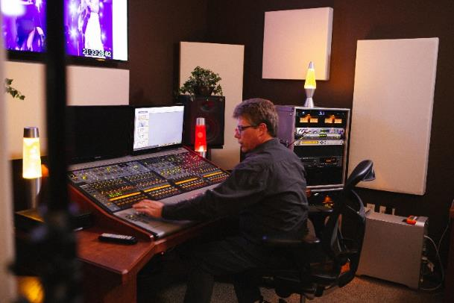

Oder Leslie Ann Jones, Director of Music Recording & Scoring bei Skywalker Sound, die ihren Geheimtipp teilt: „Für junge Menschen, die eine Karriere in dieser Branche wollen, ist, denke ich, der beste Rat: Verbringe Zeit mit Musikhören. Höre wirklich zu, was jemand zu erreichen versucht, auch wenn es nicht die Art von Musik ist, die du jemals machen würdest. Denn du kannst immer etwas davon lernen.“
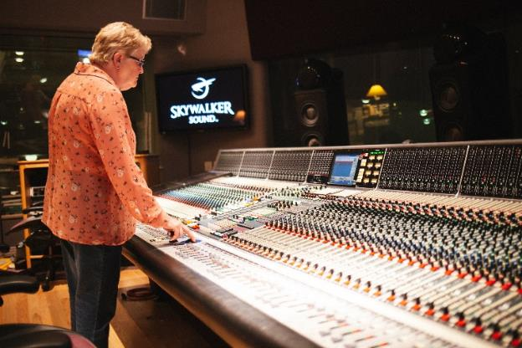 | Leslie Ann Jones, Director of Music Recording & Scoring bei Skywalker Sound, im Regieraum der Scoring Stage

Alle Interviews der zweiten Staffel der Pro Talk Series auf einem Blick:
- Axel Reinemer, Gründer und Eigentümer des Jazzanova Recording Studios – Berlin, Deutschland
- Blake Mills, Musiker und Produzent – Sound City Studios – Los Angeles, USA
- Oliver Bloch-Lanié und Nicolas Quéré – La Frette Studios – Paris, Frankreich
- Leslie Ann Jones – Director of Music Recording & Scoring bei Skywalker Sound, San Francisco, USA
- Morten Lindberg – Toningenieur und Musikproduzent – Oslo, Norwegen
- Mousse T. – Musikproduzent und Eigentümer der Peppermint Park Studios – Hannover, Deutschland
- Randy Faustino – Broadcast Music Mixer – Los Angeles, USA
- Stéphane Reichart – Music Scoring Mixer – Paris, Frankreich
- Chris Jojo – Senior Sound Designer bei Codemasters – Southam, UK
- Christian Peterson – Head of Sound bei Cirque du Soleil: Corteo Arena
- Brandon Blackwell – Front of House Engineer für A$AP Rocky: Injured Generation Tour
- Simon Franglen – Komponist – Los Angeles, USA

Gute Neuigkeiten für alle Fans von Pro Talk: Die Produktion der dritten Staffel beginnt im Herbst 2019.

Besuchen Sie die Pro Talk Homepage unter www.sennheiser.com/protalkseries.
Über Sennheiser
Die Zukunft der Audio-Welt zu gestalten und für Kunden einzigartige Sound-Erlebnisse zu schaffen – dieser Anspruch eint Sennheiser Mitarbeiter und Partner weltweit. Das 1945 gegründete Familienunternehmen ist einer der führenden Hersteller von Kopfhörern, Lautsprechern, Mikrofonen und drahtloser Übertragungstechnik. Seit 2013 leiten Daniel Sennheiser und Dr. Andreas Sennheiser das Unternehmen in der dritten Generation. Der Umsatz der Sennheiser-Gruppe lag 2018 bei 710,7 Millionen Euro. www.sennheiser.com

Lokaler Pressekontakt Globaler Pressekontakt

Stefan Peters Stephanie Schmidt
stefan.peters@sennheiser.com stephanie.schmidt@sennheiser.com
+49 (5130) 600 – 1026 +49 (5130) 600 – 1275

